**Objetivo de la práctica:**

Creación de un dataset con los datos contenidos en la web con las siguientes características:

1. **Título del dataset:**

Precio de gasolineras en España.

1. **Subtítulo del dataset:**

El dataset se basa en el precio de los combustibles en todas las gasolineras existentes en España. En total existen 10802 gasolineras distribuidas por las 52 provincias existentes en el territorio de España.

1. **Imagen:**

En la siguiente imagen se puede observar una estación de servicio donde se informa de los precios de los combustibles en un panel exterior.

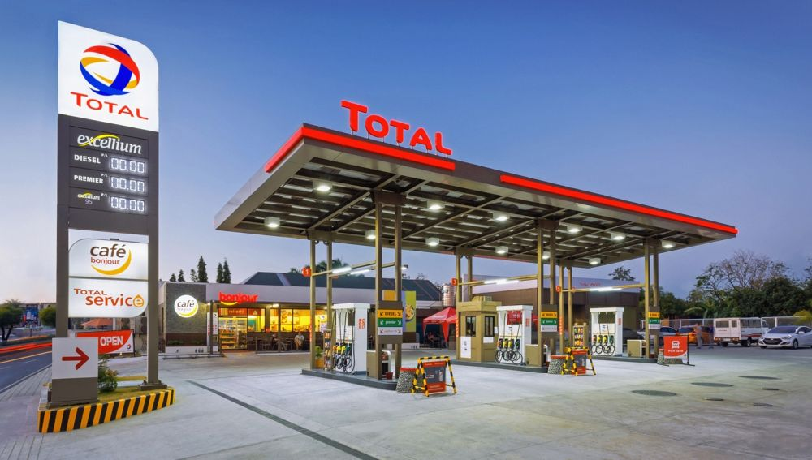

1. **Contexto:**

Se trata de información comercial de un sector muy transcendente como son los combustibles de automoción con el precio de cada combustible en cada gasolinera del país.

1. **Contenido:**

Los campos que incluye el conjunto de datos son:

**Provincia**: es la localidad donde se encuentra ubicada la gasolinera.

**Nombre**: la denominación empresarial o marca que tiene la gasolinera.

**Dirección:** la ubicación postal donde se localiza la gasolinera.

**Gasolina 95:** precio por litro de la gasolina con un octanaje de 95.

**Gasolina 98:** precio por litro de la gasolina con un octanaje de 98.

**Gasóleo A:** precio por litro del diésel o gasóleo A.

Según el portal arpem.com dichos datos son actualizados a diario.

1. **Agradecimientos:**

El propietario del conjunto de datos es el portal arpem.com que se trata de un comparador de precios de seguros pero también incluye otros servicios como el precio de las gasolineras que hemos empleado nosotros.

1. **Inspiración:**

El precio de los combustibles es una cuestión crítica en la actualidad y muy trascendente para todo el mundo ya sea de manera directa por emplear transporte privado o indirecta al emplear transportes públicos que hagan uso de estos combustibles.

Tener datos de los precios de los combustibles en diferentes ubicaciones de España es útil para poder rastrear los precios más bajos y más cercanos a una determinada localización.

1. **Licencia:**

Se ha seleccionado la licencia Released Under CC0: Public Domain License puesto que se trata de información de dominio público y se puede usar para cualquier fin sin necesidad de solicitar permiso al autor de la obra.

1. **Código:**

Fichero **dansasrio_Webscraping.py** con el código Python para realizar el Web Scraping de la web <https://www.arpem.com/servicios/gasolineras-baratas/>

1. **Dataset:**

Fichero **gasolineras.csv** con los datos obtenidos del Web Scraping de la Web con los precios de todas la gasolineras de España organizados por provincias.